ИНСТРУКЦИЯ ПОЛЬЗОВАТЕЛЯ
1. Авторизация и первичная настройка безопасности
Вход в систему. Вход в Региональную аналитическую систему осуществляется через стандартный интернет-браузер (рекомендуются Google Chrome, Яндекс.Браузер, Mozilla Firefox актуальных версий). На странице авторизации введите логин (идентификатор вашей организации) и пароль.
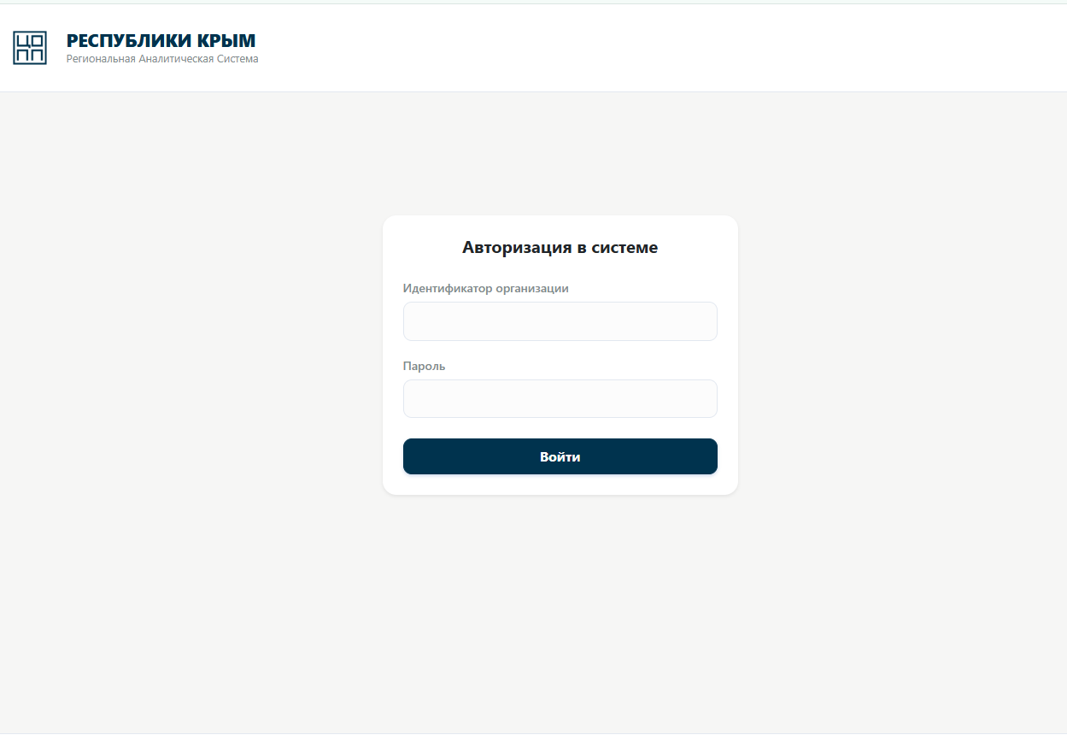
Рис. 1. Окно авторизации в системе
ОБЯЗАТЕЛЬНОЕ ТРЕБОВАНИЕ БЕЗОПАСНОСТИ: Предоставленный вам пароль является первичным (временным). В целях обеспечения защиты данных сразу после первого входа в систему перейдите в раздел «Личный кабинет» и установите свой постоянный надежный пароль.
Смена пароля. Для смены пароля в верхнем навигационном меню нажмите на вкладку «Личный кабинет», введите новый пароль в соответствующее поле и нажмите кнопку «Сохранить новый пароль». Пароль должен содержать не менее 8 символов, включая буквы разного регистра и цифры.
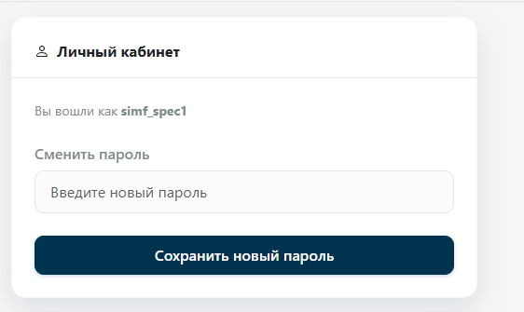
Рис. 2. Форма смены пароля в Личном кабинете
2. Главная страница (Кабинет учреждения)
После успешного входа открывается главный экран личного кабинета учреждения. Верхняя панель навигации содержит основные разделы работы с системой:
• «Активные отчеты» — список текущих отчетов, ожидающих сдачи или находящихся на доработке.
• «Завершенные отчеты» — архив ранее успешно сданных и завершенных отчетов вашей организации.
• «Файлы» — список сопутствующих файлов, инструкций и нормативных документов, прикрепленных к отчетам.
• «Статистика» — аналитический раздел со сводкой показателей вашего учреждения по сданным формам.
• «Личный кабинет» — управление учетными данными и смена пароля.
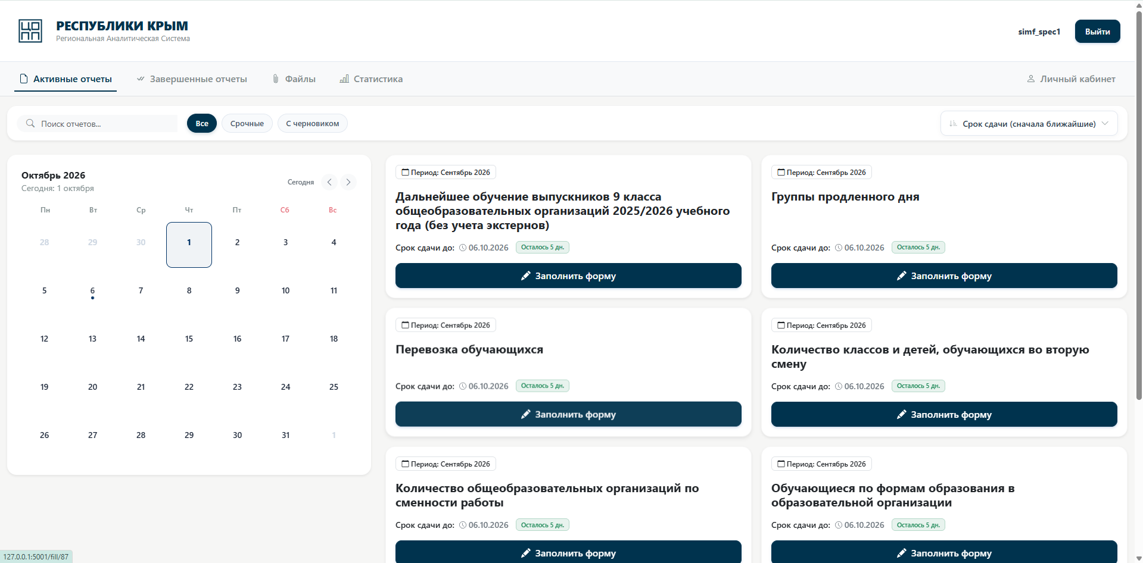
Рис. 3. Главный экран личного кабинета учреждения
2.1. Информационные объявления
Оповещения руководителя. В левой части экрана над календарем расположен блок официальных объявлений от руководителя. Здесь публикуются важные новости, регламенты, изменения сроков и технические уведомления. Срочные и важные объявления выделяются цветными статусными индикаторами.
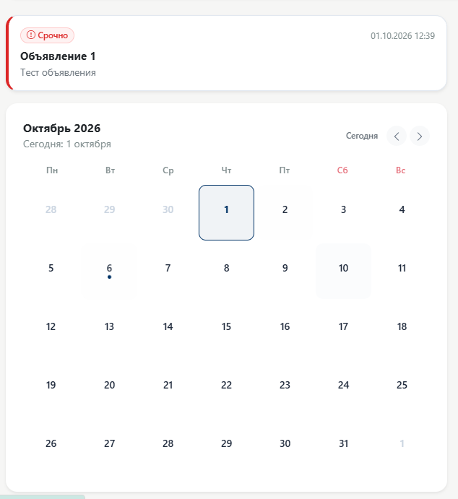
Рис. 4. Блок информационных объявлений координатора
2.2. Интерактивный календарь дедлайнов
Контроль сроков. Под блоком объявлений размещен календарь, в котором наглядно отмечены даты крайних сроков сдачи по назначенным вашей организации отчетам. Кликнув по числу в календаре, вы можете быстро отфильтровать отчеты, срок сдачи которых приходится на эту дату.
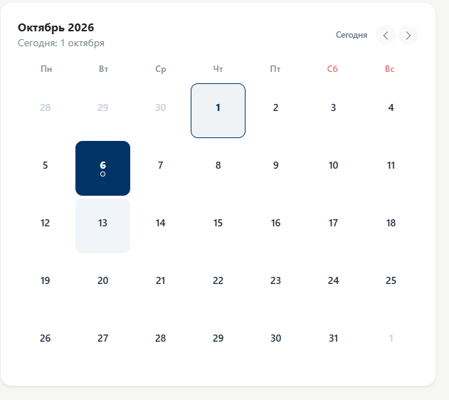
Рис. 5. Интерактивный календарь дедлайнов сдачи отчетности
2.3. Поиск, фильтры и сортировка отчетов
Инструменты управления списком. Для быстрого поиска нужной формы над списком карточек отчетов размещена панель инструментов:
• Строка поиска — мгновенно находит отчет по ключевым словам или номеру приказа.
• Быстрые фильтры (чипсы) — «Все», «Срочные» (осталось менее 3 дней), «На доработке» (отчеты с замечаниями куратора), «С черновиком» (начатые, но не отправленные формы).
• Выпадающий список сортировки — позволяет упорядочить карточки по ближайшему дедлайну, по алфавиту или по дате добавления.
Рис. 6. Панель быстрого поиска, фильтров и сортировки отчетов
3. Заполнение и отправка отчета
Карточка отчета. Каждый отчет представлен отдельной карточкой. На карточке указаны: полное наименование отчета, отчетный период, крайний срок сдачи и оставшееся количество дней. Зеленый индикатор означает достаточный запас времени, желтый — срок подходит к концу, красный — отчет срочный.
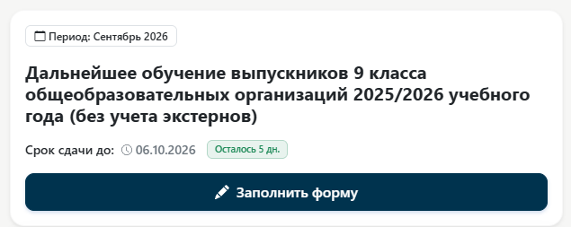
Рис. 7. Карточка активного отчета со статусом сдачи
Начало заполнения. Для перехода к заполнению нажмите кнопку «Заполнить форму». Откроется форма отчета. Если отчет объемный и включает несколько таблиц, они разделены на вкладки-листы в верхней части формы.
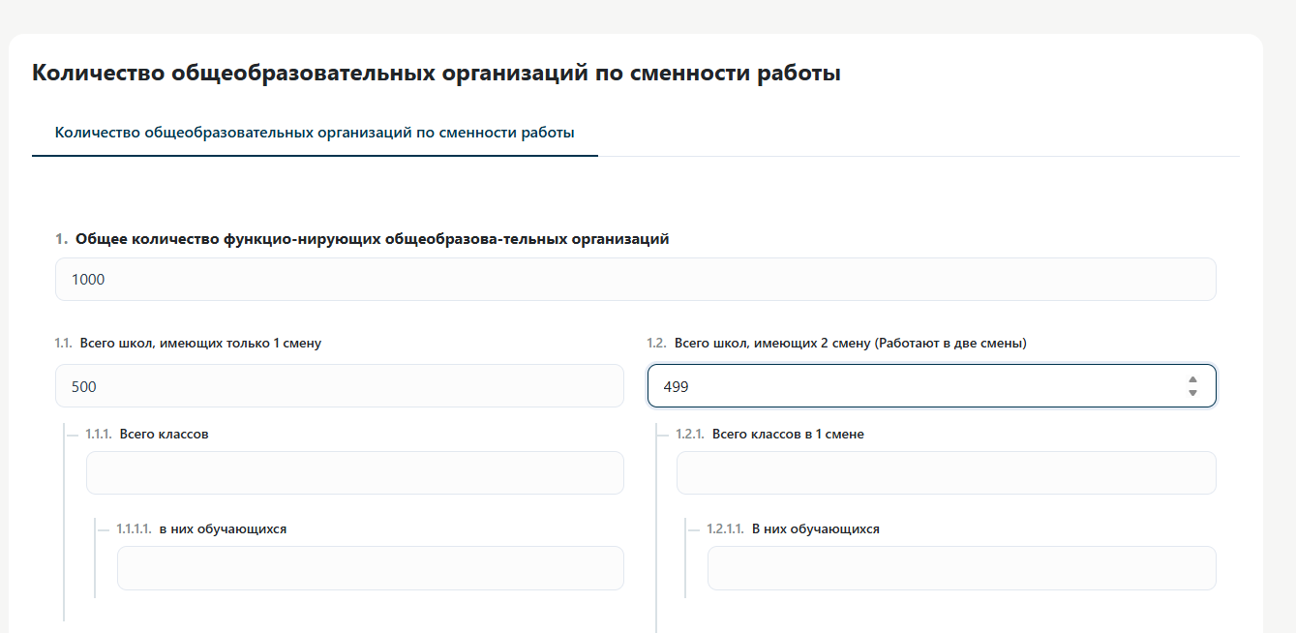
Рис. 8. Экран заполнения формы отчета
3.1. Типы полей и динамические таблицы
Ввод данных. В зависимости от структуры формы поля могут быть числовыми, текстовыми или выпадающими списками с автодополнением вариантов. В динамических таблицах с возможностью добавления множества записей под строками расположена кнопка «+ Добавить строку». Лишнюю добавленную строку можно удалить нажатием на иконку крестика/корзины в конце строки.

3.2. Надежное автосохранение данных и черновики
Безопасность ввода. В системе реализована двухуровневая защита от потери введенных данных:
• 1. Локальное автосохранение — каждое введенное вами значение моментально (через 1 секунду) сохраняется в памяти браузера на вашем компьютере. Даже при внезапном сбое электропитания или закрытии вкладки данные не пропадут.
• 2. Облачное автосохранение — каждые 45 секунд внесенные изменения в фоновом режиме отправляются на сервер в ваш облачный черновик.
• 3. Ручное сохранение черновика — в любой момент вы можете нажать кнопку «Сохранить черновик» внизу страницы для принудительной синхронизации с сервером.
Индикатор статуса. В правом верхнем углу страницы отображается статус сохранения: «Сохранение...», «Черновик сохранен в HH:MM» (зеленый значок облака) либо «Сохранено локально» (при отсутствии интернет-соединения).
3.3. Автоматическая валидация и отправка
Проверка корректности. Перед финальной сдачей система автоматически проверяет корректность введенных сведений. Если обязательное поле пропущено, значение содержит отрицательное число или нарушена сумма контрольных ячеек, проблемное поле подсвечивается красной рамкой, а на экране появляется подсказка с описанием ошибки.
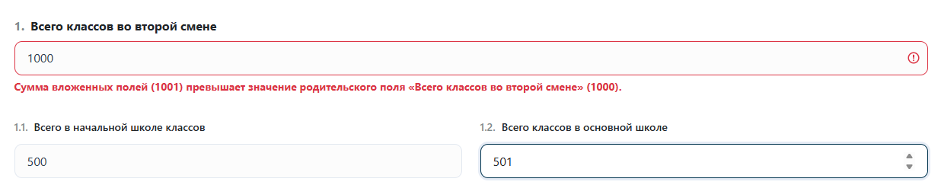
Рис. 11. Предупреждение системы при ошибке валидации
Финальная отправка. Убедившись, что все разделы заполнены верно, нажмите итоговую кнопку «Сдать отчет». Система отправит данные на сервер, очистит черновик и переведет отчет в статус сданного. На экране появится сообщение «Сдано», а страница автоматически вернется на главный дашборд.
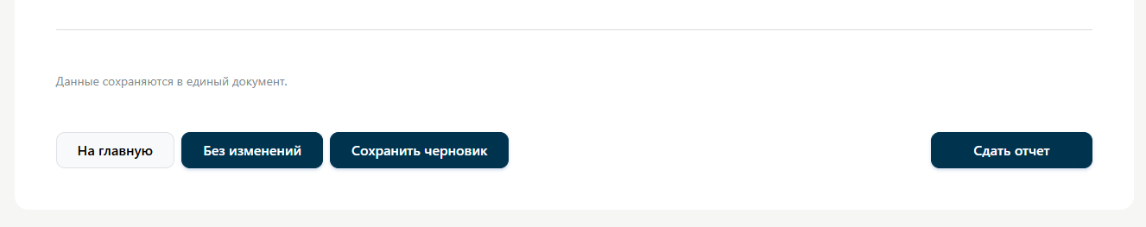
Рис. 12. Кнопка финальной сдачи отчета

4. Исправление отчета при возврате на доработку
Уведомление о замечаниях. Если руководитель проверил сданный вами отчет и обнаружил неточности или ошибки, он возвращает отчет на доработку. В этом случае:
• 1. отчет снова появляется в разделе «Активные отчеты»;
• 2. карточка отчета выделяется специальной акцентной рамкой и статусом «На доработке»;
• 3. на карточке отображается точный комментарий куратора с датой и перечнем замечаний, которые необходимо исправить;
• 4. кнопка на карточке меняется на яркую «Исправить отчет».
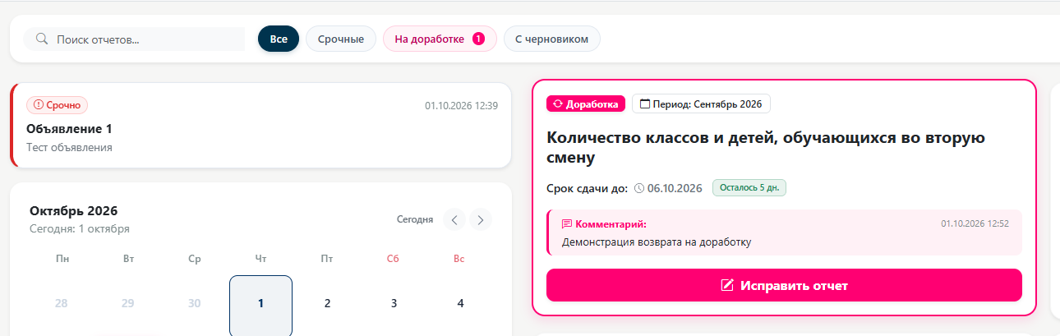
Рис. 13. Карточка отчета, возвращенного на доработку
Процесс исправления. Нажмите «Исправить отчет». В верхней части открывшейся формы будет закреплен блок с комментарием руководителя, чтобы вы всегда видели, какие именно строки или показатели требуется скорректировать. Внесите исправления и повторно нажмите кнопку отправки отчета.
5. Вкладка «Завершенные отчеты» и экспорт в Excel
Архив сданных форм. Вкладка «Завершенные отчеты» служит вашим постоянным электронным архивом. Сюда перемещаются отчеты, которые ваша организация успешно сдала(редактирование отчета возможно пока срок сдачи не завершился), а также отчеты, кампания по сбору которых официально завершена руководителем.
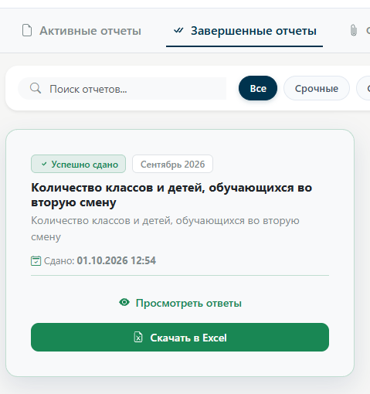.
Выгрузка копии отчета. Вы в любой момент можете открыть сданный отчет для просмотра внесенных ранее цифр, а также нажать кнопку «Скачать Excel», чтобы сохранить полную копию сданного отчета на свой рабочий компьютер в формате .xlsx с сохранением всех таблиц и реквизитов учреждения.
6. Вспомогательные разделы (Файлы и Статистика)
6.1. Раздел «Файлы»
Сопроводительные документы. Во вкладке «Файлы» собраны все нормативно-правовые акты, официальные письма Министерства, методические рекомендации и образцы заполнения, которые кураторы прикрепили к отчетам. Вы можете в один клик скачать любой документ на свой компьютер.
6.2. Раздел «Статистика»
Аналитика учреждения. Раздел «Статистика» позволяет ответственному сотруднику учреждения просматривать аналитическую информацию по всем сданным формам. Здесь доступно сравнение показателей за различные отчетные периоды (кварталы, полугодия, годы), что помогает контролировать динамику собственного учреждения до сдачи сводной отчетности. 